Statistikk til ekspertgruppen – innspill fra Statped

Statistikken i dette dokumentet er tatt ut fra Statpeds fagsystem Fabris i uke 44 2017. Vi skiller i hovedsak mellom statistikk over individtjenester og systemtjenester. For hver av disse kategoriene oppgir vi antall søknader og henvisninger, samt antall aktive tjenester.
Vi viser også omfanget av tjenester fordelt på regioner, fylker og kommuner.
En individbasert tjeneste fra Statped kan innvilges etter en søknad fra PPT, eventuelt etter en henvisning fra spesialisthelsetjenesten.
En systembasert tjeneste kan være resultat av søknader (fra PPT o.l.), en avtale med en samarbeidspart, på bakgrunn av eget initiativ (fra Statped), eller et eksternt oppdrag (f.eks. fra Utdanningsdirektoratet).

Statped arbeider innenfor seks fagområder.
Fagområde | Evt. forkortelse
Ervervet hjerneskade | EHS
Hørsel
Kombinert syns og hørselstap/Døvblindhet | KSHT/DB
Sammensatte lærevansker | SLV
Språk/tale
Syn

Individbasert arbeid

Antall søknader og henvisninger om individbaserte tjenester *),
som er innvilget i årene 2014 t.o.m. okt. 2017, fordelt på regioner og fylker
Region/fylke | 2014 | 2015 | 2016 | 2017 | Totalsum
Midt | 355 | 346 | 376 | 192 | 1 269
Møre og Romsdal | 124 | 107 | 120 | 68 | 419
Nord-Trøndelag | 65 | 73 | 75 | 27 | 240
Sør-Trøndelag | 166 | 166 | 181 | 97 | 610
Nord | 238 | 255 | 245 | 156 | 894
Finnmark | 59 | 65 | 48 | 33 | 205
Nordland | 114 | 133 | 139 | 81 | 467
Troms (inkl. Svalbard) | 65 | 57 | 58 | 42 | 222
Sørøst | 1 019 | 1 149 | 1 021 | 720 | 3 909
Akershus | 242 | 253 | 226 | 163 | 884
Aust-Agder | 42 | 45 | 48 | 39 | 174
Buskerud | 112 | 144 | 109 | 79 | 444
Hedmark | 72 | 82 | 55 | 43 | 252
Oppland | 68 | 77 | 90 | 68 | 303
Oslo | 152 | 171 | 154 | 103 | 580
Telemark | 72 | 84 | 76 | 54 | 286
Vest-Agder | 71 | 81 | 96 | 53 | 301
Vestfold | 118 | 98 | 78 | 50 | 344
Østfold | 70 | 114 | 89 | 68 | 341
Vest | 385 | 372 | 385 | 258 | 1 400
Hordaland | 204 | 173 | 175 | 110 | 662
Rogaland | 127 | 154 | 146 | 119 | 546
Sogn og Fjordane | 54 | 45 | 64 | 29 | 192
Totalsum | 1 997 | 2 122 | 2 027 | 1 326 | 7 472
*) «Søknader og henvisninger om individbaserte tjenester som er innvilget» - heretter brukes betegnelsen brukersaker om dette. «Søknader» kommer fra kommunene og «henvisninger» fra helse.

Antall brukersaker, som er innvilget i årene 2014 t.o.m. okt. 2017,
fordelt på fagområder («vanskegrupper») og aldersgrupper
Fagområder | Førskole | Grunnskole | Videregående | Voksen | Totalsum
DB/KSH | 23 | 27 | 11 | 54 | 115
EHS | 9 | 90 | 19 | 21 | 139
Hørsel | 582 | 1 189 | 150 | 44 | 1 965
SLV | 215 | 743 | 108 | 56 | 1 122
Språk/tale | 689 | 911 | 148 | 820 | 2 568
Syn | 480 | 655 | 140 | 288 | 1 563
Totalsum | 1 998 | 3 615 | 576 | 1 283 | 7 472

Brukersaker, som er innvilget i årene 2014 t.o.m. 2017, fordelt på region.
Region | Søknad fra kommuner | Henvisning etter avtale | Henv. uten avtale/ søknad | Totalsum
Midt | 1 063 | 152 | 54 | 1 269
Nord | 811 | 60 | 23 | 894
Sørøst | 3 047 | 649 | 213 | 3 909
Vest | 933 | 428 | 39 | 1 400
Totalsum | 5 854 | 1 289 | 329 | 7 472

Tabellene over gir informasjon om brukersaker.
En bruker kan motta flere ulike tjenester. En tjeneste er en type faglig innsats (eks. utredning rådgivning/veiledning, deltidsopplæring o.l.) som i denne sammenhengen er rettet mot en bruker. En tjeneste kan strekke seg over tid (også mer enn ett år).

Antall aktive tjenester ¹) pr. år, fordelt på region og fagområder
Region/fagområde | 2014 | 2015 | 2016 | 2017
Midt | 2 389 | 2 301 | 2 291 | 1 874
EHS | 12 | 12 | 40 | 56
Hørsel | 806 | 579 | 574 | 547
KSHT/DB | 57 | 52 | 54 | 56
SLV | 225 | 256 | 255 | 179
Språk-tale | 846 | 972 | 914 | 685
Syn | 443 | 430 | 454 | 351
Nord | 1 520 | 1 492 | 1 407 | 1 180
EHS + KSHT/DB ²) | 12 | 13 | 20 | 21
Hørsel | 279 | 238 | 214 | 204
SLV | 356 | 379 | 340 | 297
Språk-tale | 657 | 655 | 646 | 489
Syn | 216 | 207 | 187 | 169
Sørøst | 7 442 | 6 643 | 6 310 | 5 414
EHS | 206 | 164 | 128 | 111
Hørsel | 1 398 | 1 071 | 958 | 963
KSHT/DB | 179 | 156 | 178 | 191
SLV | 635 | 539 | 526 | 459
Språk-tale | 3 617 | 3 661 | 3 599 | 2 970
Syn | 1 407 | 1 052 | 921 | 720
Vest | 2 056 | 2 224 | 2 195 | 1 653
EHS | 16 | 20 | 37 | 19
Hørsel | 312 | 283 | 243 | 223
KSHT/DB | 93 | 94 | 92 | 88
SLV | 188 | 160 | 193 | 175
Språk-tale | 1 139 | 1 375 | 1 369 | 896
Syn | 308 | 292 | 261 | 252
Totalsum | 13 407 | 12 660 | 12 203 | 10 121
¹) I denne tabellen vil den samme tjenesten bli telt flere ganger hvis den strekker
seg over flere år med aktivitet. For 2017 er aktiviteter til og med oktober inkludert.
²) Antall tjenester på disse områdene er slått sammen da enkelte tall var lavere enn 5.

Antall unike tjenester*) i perioden 2014 t.o.m. okt. 2017, fagområde og region
Fagområde /type tjeneste | Midt | Nord | Sørøst | Vest | Totalsum
EHS | 71 | 32 | 308 | 56 | 467
Hørsel | 1 179 | 439 | 2 141 | 548 | 4 307
KSHT/DB | 73 | 5 | 271 | 137 | 486
SLV | 417 | 704 | 1168 | 378 | 2 667
Språk-tale | 1 319 | 1 001 | 5 355 | 2 042 | 9 717
Syn | 866 | 398 | 2 243 | 569 | 4 076
Totalsum | 3 925 | 2 579 | 11 486 | 3 730 | 21 720
*) I denne tabellen er hver enkelt tjeneste telt kun én gang (oppstartåret), uavhengig av tjenestens varighet. Merk at én søknad eller henvisning kan resultere i flere tjenester.

Antall unike tjenester *) i perioden 2014 t.o.m. okt. 2017, fagområde og type tjeneste
Fagområde /type tjeneste | Totalsum
EHS | 467
11 - Utredning | 105
12 - Rådgivning / veiledning | 332
19 - Andre individbaserte tjenester | 30
Hørsel | 4 307
11 - Utredning | 169
12 - Rådgivning / veiledning | 2 798
13 - Helårsopplæring | 138
14 - Deltidsopplæring | 1 012
19 - Andre tjenester | 190
KSHT/DB | 486
11 - Utredning | 107
12 - Rådgivning / veiledning | 366
13 - Helårsopplæring | 2
19 - Andre tjenester | 11
SLV | 2 667
11 - Utredning | 647
12 - Rådgivning / veiledning | 1 886
19 - Andre tjenester | 134
Språk-tale | 9 717
11 - Utredning | 5 538
12 - Rådgivning / veiledning | 3 995
19 - Andre tjenester | 184
Syn | 4 076
11 - Utredning | 1 715
12 - Rådgivning / veiledning | 2 165
19 - Andre tjenester | 196
Totalsum | 21 720
*) I denne tabellen er hver enkelt tjeneste telt kun én gang (oppstartsåret),
uavhengig av tjenestens varighet. Merk at én søknad eller henvisning kan resultere i flere tjenester.

Antall brukere som mottar tjenester
Aktive brukere | 2014 | 2015 | 2016 | 2017, per 2. tertial
Antall brukere som har hatt  en eller flere aktive tjenester i perioden er med | 9 919 | 9 083 | 8 631 | 7 187

Antall «flerfaglige brukere»
«Flerfaglige» brukere | 2014 | 2015 | 2016 | 2017, per 2. tertial
Antall brukere som får  et «flerfaglig tilbud / tjenester»  basert på registrerte fagområder og tjenester og aktiviteter | 3 789 | 3 658 | 3 579 | 3 256

Data om kommunenes bruk av Statped – brukersaker

Antall søknader og henvisninger om individbaserte tjenester, som er innvilget i årene 2014 t.o.m. 2017, i gjennomsnitt i fylkene pr. 1000 innbyggere
Fylke | Antall innvilgede søknader | Befolkning | Antall søknader  pr 1000 innbyggere | Antall kommuner som IKKE har brukersaker hos Statped *)
Østfold | 341 | 292 893 | 1,2 | 1
Akershus | 884 | 604 368 | 1,5
Oslo | 580 | 666 759 | 0,9
Hedmark | 252 | 196 190 | 1,3 | 1
Oppland | 303 | 189 479 | 1,6
Buskerud | 444 | 279 714 | 1,6 | 2
Vestfold | 344 | 247 048 | 1,4 | 1
Telemark | 286 | 173 307 | 1,7
Aust-Agder | 174 | 116 673 | 1,5 | 1
Vest-Agder | 301 | 184 116 | 1,6
Rogaland | 546 | 472 024 | 1,2 | 2
Hordaland | 662 | 519 963 | 1,3 | 3
Sogn og Fjordane | 192 | 110 266 | 1,7
Møre og Romsdal | 419 | 266 274 | 1,6 | 1
Sør-Trøndelag | 610 | 317 363 | 1,9
Nord-Trøndelag | 240 | 137 233 | 1,7 | 4
Nordland | 467 | 242 866 | 1,9 | 3
Troms (inkl. Svalbard) | 222 | 168 274 | 1,3 | 1
Finnmark | 205 | 76 149 | 2,7 | 1
Totalsum | 7 472 | 5 260 959 | 1,4 | 21
*) Merk at en kommune som ikke har brukersaker kan ha deltatt i en casedrøfting, ett
systemarbeid eller på annen måte ha samarbeidet med Statped.

Små, mellomstore og store kommuner fordelt på gjennomsnittlig antall bruker-saker pr 1000 innbyggere for årene 2014 t.o.m. okt. 2017
Gjennomsnittlig antall bruker-saker pr. 1000 innbyggere | Små kommuner  < 5000 innbyggere  (Gj.snitt antall  innbyggere: 2.401) | Mellomstore kommuner  5.000-20.000 innbyggere  (Gj.snitt antall  innbyggere: 9.787) | Store kommuner  > 20.000 innbyggere  (Gj. snitt antall  innbyggere: 58.055)
= 0 | 21 | 0 | 0
0-0,5 | 8 | 3 | 0
0,6-1,0 | 34 | 22 | 10
1,1-1,5 | 41 | 43 | 24
1,6-2,0 | 37 | 35 | 18
2,1-2,5 | 29 | 22 | 4
2,6-3,0 | 20 | 6 | 1
3,1-3,5 | 11 | 8 | 0
3,6-4,0 | 9 | 4 | 0
4,1-4,5 | 3 | 0 | 0
4,6-5,0 | 4 | 1 | 0
> 5,0 | 9 | 0 | 0
Sum kommuner | 226 | 144 | 57

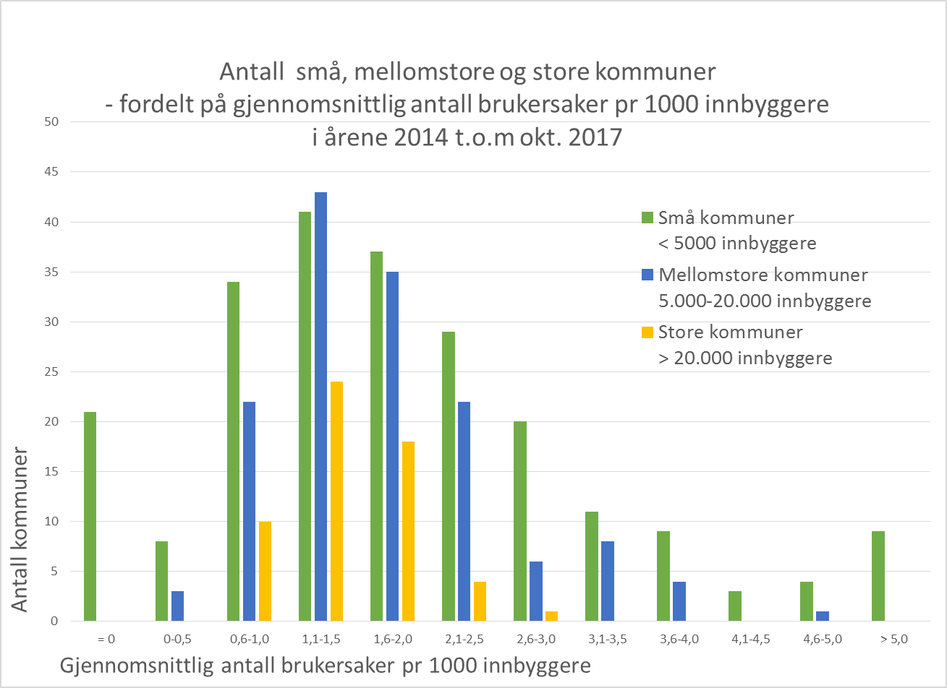

Kommuner med mer enn 30.000 innbyggere og antall brukersaker
Kommune | Befolkning | Antall brukersaker 2014-17 | Brukersaker pr  1.000 innbygger
Oslo | 666 759 | 580 | 0,9
Bergen | 278 556 | 315 | 1,1
Trondheim | 190 464 | 280 | 1,5
Stavanger | 132 729 | 104 | 0,8
Bærum | 124 008 | 127 | 1,0
Kristiansand | 89 268 | 132 | 1,5
Fredrikstad | 80 121 | 70 | 0,9
Sandnes | 75 497 | 103 | 1,4
Tromsø | 74 541 | 74 | 1,0
Drammen | 68 363 | 129 | 1,9
Sandefjord | 62 019 | 91 | 1,5
Asker | 60 781 | 92 | 1,5
Sarpsborg | 55 127 | 51 | 0,9
Skien | 54 316 | 83 | 1,5
Skedsmo | 53 276 | 85 | 1,6
Bodø | 51 022 | 80 | 1,6
Ålesund | 47 199 | 37 | 0,8
Tønsberg | 44 922 | 48 | 1,1
Arendal | 44 576 | 70 | 1,6
Larvik | 44 082 | 67 | 1,5
Karmøy | 42 229 | 26 | 0,6
Lørenskog | 37 406 | 61 | 1,6
Haugesund | 37 166 | 53 | 1,4
Porsgrunn | 36 198 | 53 | 1,5
Ullensaker | 35 102 | 37 | 1,1
Ringsaker | 33 842 | 35 | 1,0
Moss | 32 407 | 40 | 1,2
Halden | 30 790 | 34 | 1,1
Ski | 30 698 | 40 | 1,3
Hamar | 30 598 | 42 | 1,4
Gjøvik | 30 319 | 50 | 1,6
Ringerike | 30 034 | 44 | 1,5

Om tjenester til kommuner
Med utgangspunkt i kommunestrukturen i 2017 og antall brukersaker i årene 2014 t.o.m. okt. 2017, kan vi fastslå følgende:
- I gjennomsnitt utgjør det totale antall saker i denne perioden, hele landet sett under ett - 1,4 pr 1000 innbyggere. Hvis vi beregner hvor mange saker kommunene i snitt har fått bistand med blir det 1,8 saker pr 1000 innbyggere.
- Det er totalt 21 kommuner (av 427, - Svalbard regnet som egen kommune) som ikke har søkt eller fått individbaserte tjenester fra Statped i løpet av årene 2014 t.o.m. okt. 2017. Disse 21 kommune hadde i 2017 et gjennomsnittlig innbyggerantall på 2.226. Disse kommunene kan imidlertid ha fått bistand fra Statped på annen måte (deltatt på kurs, deltatt i et PPT-nettverk hvor man kan ha drøftet anonyme case o.l.).
- De 21 kommunene som har størst gjennomsnittlig antall brukersaker har i snitt 5,4 saker pr 1.000 innbyggere. Disse kommune hadde i 2017 et gjennomsnittlig innbyggerantall på 1.004.
- I snitt har de 29 minste kommunene (med under 1.000 innbyggere) hatt 1,3 brukersaker i snitt pr 1000 innbyggere. Snittet varierer fra 0 til 5,3.
- I snitt har de 32 største kommunene (med mer enn 30.000 innbyggere) hatt 1,3 brukersaker i snitt pr 1000 innbyggere. Snittet varierer fra 0,8 til 1,9.

Systemtjenester

Antall innvilgede systembaserte søknader,
fordelt på region og årstall (frem til 26.10.2017)
Region *) | 2015 | 2016 | 2017 | Totalt
HK | 14 | 37 | 11 | 62
Midt | 72 | 49 | 36 | 157
Nord | 45 | 39 | 20 | 104
Sørøst | 202 | 150 | 119 | 471
Vest | 19 | 31 | 16 | 66
Totalt | 352 | 306 | 202 | 860
*) Region er her den regionen som har behandlet søknaden.

Tallene i tabellen over illustrert med søylediagram.

Tabell 3.1. viser antall søknader. Systembaserte tjenester kan også initieres gjennom avtaler med kommunene etter proaktivt arbeid fra etaten. Region vest har arbeidet etter denne metoden i lenger tid, og har derfor mange avtaler enten med enkelt kommuner eller klynger av kommuner. Kommunene får gjennom samarbeid og felles prioriteringer avtalebaserte tjenester og behovet for å sende søknader reduseres dermed. Statistikken i tabell 3.1. er derfor misvisende for denne regionen. Tabell 3.2 gir et mer nyansert bilde, der vises antall aktive systembasert tjenester uavhengig av hvilken måte tjenesten er initiert.

Antall systembaserte tjenester, fordelt på region og år
Region | 2015 | 2016 | 2017
HK | 42 | 81 | 90
Midt | 177 | 244 | 219
Nord | 89 | 134 | 151
Sørøst | 307 | 510 | 538
Vest | 230 | 276 | 243
Totalsum | 845 | 1 245 | 1 241
Årstall - antall systembaserte saker det ble arbeidet med i det aktuelle året. Samme tjeneste teller derfor flere ganger. Merk at søknader, henvisninger og kurs, som rapporteres som systembasert tjeneste i tertial- og årsrapportering ikke er inkludert i denne tabellen, ettersom denne informasjonen fremkommer i tabell 3.1 og 3.4.
Region - hvilken region som har den tjenesteansvarlige.

Systembaserte tjenester, prosentvis fordelt på saksgrunnlag og år for oppstart av arbeidet
Grunnlag for tjenesten | 2015 | 2016 | 2017
41 - Avtaler | 34 % | 26 % | 24 %
42 - Eget initiativ | 18 % | 16 % | 25 %
43 - Eksternt oppdrag | 5 % | 4 % | 1 %
82 - Søknad | 42 % | 53 % | 49 %
86 - Henvendelse uten søknad | 1 % | 0 % | 0 %
 | 100 % | 100 % | 100 %
Systembaserte tjenester fordelt på «overordnede tjenester», dvs. grunnlaget for oppstart av saken. (41 - avtale med samarbeidspart(er), 42 - eget initiativ, 43 - eksternt oppdrag, f.eks. fra Utdanningsdirektoratet og 82 - søknader (fra kommuner o.l.))

Antall kurs fordelt på region
Region | 2016 | 2017
HK | 20 | 38
Midt | 88 | 89
Nord | 57 | 20
Sørøst | 240 | 206
Vest | 111 | 135
Totalsum | 516 | 488
Det kan opplyses at i 2016 deltok omlag 8 700 personer på kurs arrangert av Statped. Dette er hovedsakelig ansatte i PPT, lærere, barnehagelærere, foreldre og brukere.

Saksbehandlings- og ventetid, oppgitt i dager
 | 2014 | 2015 | 2016 | 2017, per 2. tertial
Gjennomsnittlig saksbehandlingstid - individbaserte søknader, fordelt på regioner | 39 | 38 | 25 | 23
Gjennomsnittlig saksbehandlingstid - systembaserte søknader, fordelt på regioner | 43 | 37 | 32 | 30
Gjennomsnittlig ventetid - individbaserte tjenester, fordelt på regioner | 62 | 67 | 60 | 46

